


Semaine du 22 au 26 Février 2021

Lundi 22 Février 2021
Bon appétit
Salade de mâche
Hachis parmentier

Crème bio à la vanille
Mardi 23 Février 2021
Terrine de campagne

Sauté de porcDuo « brocolis et choux-fleurs"
Bavaroise de faisselle
Aux fruits rouges
Mercredi 24 Février 2021
Fond d'artichaut en vinaigrette
Emincé de volaille
Riz à la tomate
Yaourt aux fruits
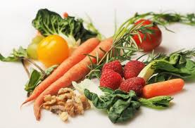
BiscuitsJeudi 25 Février 2021
Friand « hot-dog »
Filet de poisson frais
Etoile de légumes
Fromage
Fruits de saison


Vendredi 26 Février 2021
Betteraves rouges
Haché d'agneau
Pennes à la crème

Eclair au chocolat

La Mairie se réserve le droit de modifier les menus en cas d’imprévu.
La viande de bœuf servie cette semaine est d’origine française

